**Hari Masta Fakultas Kedokteran UAD 2025 Kenalkan Nilai Kemuhammadiyahan dan Ortom kepada Mahasiswa Baru**

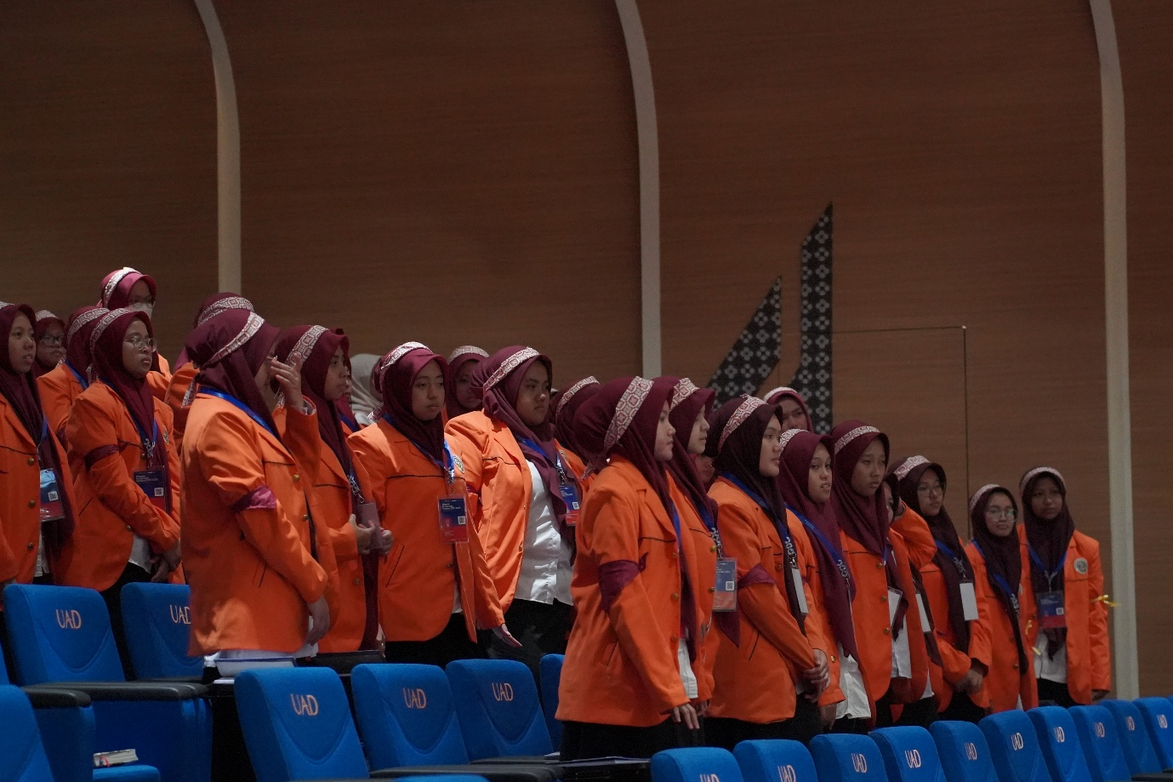

Yogyakarta - Fakultas Kedokteran Universitas Ahmad Dahlan (UAD) menyelenggarakan Hari Masta (Masa Ta’aruf) pada tanggal 19 september 2025 di ruang miniteater Gedung Kedokteran, Kampus 4 UAD, sebagai bagian dari rangkaian P2K (Program Pengenalan Kampus) 2025. Kegiatan ini mengangkat tema “Ortom Berdaya Bersinergi Membentuk Kader Berkemajuan” yang bermakna bahwa organisasi otonom (ortom) Muhammadiyah di UAD diharapkan mampu bersinergi dalam mencetak kader tangguh yang siap menghadapi tantangan zaman.

Sejak pagi, acara dimulai dengan pembacaan Taders, menyanyikan lagu-lagu kebangsaan, serta pemaparan Roadmap Al-Islam dan Kemuhammadiyahan (AIK). Setelah itu, mahasiswa baru diperkenalkan lebih dekat dengan organisasi otonom Muhammadiyah, di antaranya Ikatan Mahasiswa Muhammadiyah (IMM), Hizbul Wathan, dan Tapak Suci. Menurut Afif Hanifuddin salah satu mahasiswa FK UAD selaku ketua Masta Fakultas Kedokteran, tujuan utama penyelenggaraan Hari Masta adalah agar mahasiswa baru dapat memahami nilai-nilai kemuhammadiyahan sekaligus mengenal ortom yang dapat mendukung pengembangan diri mereka di masa depan.

“Harapannya, setelah mengikuti kegiatan ini, mahasiswa baru bisa lebih mengenal nilai-nilai kemuhammadiyahan dan tertarik untuk bergabung dalam ortom sebagai wadah pengembangan diri,” ujar Afif.

Kesan positif juga disampaikan oleh mahasiswa baru, Nabila Adawiyah Tilome. Ia mengaku materi AIK menjadi bagian paling berkesan karena menjelaskan tujuan dan fungsi pendidikan Islam di UAD, lengkap dengan pemaparan ayat Al-Qur’an, salah satunya Surat Ali Imran ayat 104. “Ayat itu menjelaskan bahwa Muhammadiyah adalah wadah untuk melakukan kebaikan dan perubahan positif. Dari situ saya merasa lebih termotivasi untuk memahami literasi kemuhammadiyahan,” ujarnya.

Senada dengan itu, Abdul Faiz Zidan Putra, mahasiswa baru lainnya, menuturkan ketertarikannya pada IMM. “Saya suka organisasi sejak SMA, jadi ketika dijelaskan tentang IMM, saya merasa tertarik untuk bergabung. IMM bukan sekadar organisasi, tapi juga wadah yang bisa memberi dampak nyata di masyarakat,” katanya.

Bagi mahasiswa baru Fakultas Kedokteran UAD, kegiatan ini juga menjadi sarana untuk lebih memahami karakter pendidikan kedokteran di UAD yang berpadu dengan nilai-nilai Islam. “Saya memilih kedokteran UAD karena ingin menjadi dokter yang bukan hanya berpengetahuan luas, tetapi juga menjunjung tinggi nilai keislaman. Apalagi UAD punya spesifikasi di bidang kebencanaan yang jarang dimiliki fakultas kedokteran lain,” ungkap Faiz.

Kegiatan Hari Masta Fakultas Kedokteran berlangsung lancar dengan antusiasme tinggi dari para mahasiswa baru. Acara ditutup dengan harapan agar seluruh peserta P2K semakin siap memasuki dunia perkuliahan, tidak hanya sebagai calon tenaga medis, tetapi juga sebagai kader Muhammadiyah yang berkemajuan.